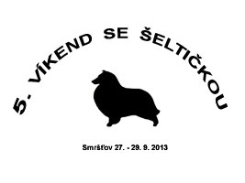

Nezapomeňte sbalit své šeltičce ....

Přinášíme seznam základních věcí, které se Vám budou na setkání jistě hodit. Doufám, že Vám pomůže při balení. :-)

- očkovací průkaz s platným očkováním proti vzteklině a infekčním chorobám (kombinace)
- pelíšek pro šeltičku na spaní
- ručník nebo deka
- obojek a krátké vodítko (pro jistotu i náhradní)
- kartáč, hřeben, nůžky na úpravu srsti
- pro případné stopaře: obojek nebo postroj, dlouhé vodítko, předměty
- krmivo na více (náročných) dní
- misky na jídlo a vodu
- sáčky na exkrementy (v celém areálu bude třeba po svých miláčcích vše sbírat)
- hračky
- dostatek oblíbených pamlsků (piškoty, sýr, masové plátky....)
- aport
- náhubek
- pinzeta na klíšťata a dezinfekce - doporučujeme psa ošetřit přípravkem proti klíšťatům

Pro vás se jistě bude hodit i bloček a tužka, dobrá nálada ☺ a nezapomeňte masku do letošní sranda soutěže!!!

Na pokoje dostanete lůžkoviny při ubytování, ale doporučujeme vlastní povlečení na peřiny, případně deky pro vás a členy vaší rodiny a také
pro pejsky, kteří na pokojích nesmí do postelí!!!

